**Протокол работы жюри по итогам школьного этапа всероссийской олимпиады школьников по _немецкому языку_**

Число участников 44

Место проведения МБОУ "Спасская СОШ"

Дата и время проведения 24.09.24; 09.00.

Присутствовали: 44

Председатель жюри: Мелёшкина Л.И._

Члены жюри: Моисеева В.И.

Колденкова О.В.

Ищук И.Н.

Русакова О.Г.

Повестка дня:

1. Утверждение результатов участников школьного этапа.
2. Утверждение списка победителей и призеров школьного этапа.

Слушали: Мелёшкину Л.И.

Постановили:

1. Утвердить рейтинг участников школьного этапа олимпиады.
2. Утвердить список победителей и призеров школьного этапа олимпиады

1. Результаты школьного этапа всероссийской олимпиады школьников по _немецкому языку_

|  |  |  |  |
| --- | --- | --- | --- |
| №  п/п | ФИО  участника | Общее количество баллов из мах. кол. баллов / %) | Статус  участника  олимпиады |
| 1. | Одинаева С.Х. | 49 из 65 / 75% | победитель |
| 2. | Филачева В.С. | 45 из 65 / 69% | призер |
| 3. | Коклюкова М.С. | 33 из 65 / 50% | призер |
| 4. | Кусова С.Д. | 20 из 65 / 30% | участник |
| 5. | Давлатова К.Б. | 19 из 65 / 29% | участник |
| 6. | Макеев М.А. | 16 из 65 / 24% | участник |
| 7. | Четверикова С.Д. | 14 из 65 / 21% | участник |
| 8. | Плотников Е.В. | 50 из 62 / 80% | победитель |
| 9. | Павлов Я.М. | 40 из 62 / 44% | призер |
| 10. | Торбеева Е.П. | 39 из 62 / 62% | призер |
| 11. | Киселев В.В. | 32 из 62 / 52% | участник |
| 12. | Ерёмина Т.С. | 24 из 62 / 38% | участник |
| 13. | Данюкова Ю.М. | 24 из 62 / 38% | участник |
| 14. | Серёгина П.Д. | 20 из 62 / 32% | участник |
| 15. | Лагуточкина К.С. | 19 из 62 / 29% | участник |
| 16. | Елин Д.В. | 15 из 62 / 24% | участник |
| 17. | Павлова С.М. | 38 из 95 / 40% | участник |
| 18. | Пентелина Д.Д. | 31 из 95 / 33% | участник |
| 19. | Никитина В.И. | 28 из 95 / 29% | участник |
| 20. | Савостиков Н.В. | 23 из 95 / 24% | участник |
| 21. | Конкин И.С. | 21 из 95 / 22% | участник |
| 22. | Филачева Ю.С. | 18 из 95 / 19% | участник |
| 23. | Сёмочкина Е.А. | 17 из 95 / 18% | участник |
| 24. | Торбеева В.П. | 31 из 90 / 34% | участник |
| 25. | Девяткина А.В. | 29 из 90 /32% | участник |
| 26. | Кусова В.Д. | 24 из 90 / 26% | участник |
| 27. | Джафаров Р.И. | 16 из 90 / 17% | участник |
| 28. | Тулейкин А.В. | 14 из 90 / 15% | участник |
| 29. | Тугеева П.Д. | 12 из 90 / 13% | участник |
| 30. | Баранова Д.А. | 34 из 73 / 46% | участник |
| 31. | Серёгин А.Д. | 31 из 73 / 42% | участник |
| 32. | Токмашова С.В. | 31 из 73 / 42% | участник |
| 33. | Серебряков К.А. | 23 из 73 / 31% | участник |
| 34. | Филачева А.И. | 16 из 73 / 22% | участник |
| 35. | Яшина В.Г. | 32 из 84 / 38% | участник |
| 36. | Байрамова С.Э. | 26 из 84 / 30% | участник |
| 37. | Пальцев А.С. | 14 из 84 / 16% | участник |
| 38. | Четверикова Е.Д. | 13 из 84 / 15% | участник |
| 39. | Макарова М.А. | 34 из 95 / 36% | участник |
| 40. | Шорохова А.Н. | 31 из 95 / 33% | участник |
| 41. | Гудков И.Д. | 31 из 95 / 33% | участник |
| 42. | Печурина В.В. | 27 из 95 / 28% | участник |
| 43. | Волчков А.В. | 24 из 95 / 25% | участник |
| 44. | Федоткин Д.В. | 18 из 95 / 19% | участник |

Особые замечания жюри по итогам олимпиады: _нет_



Председатель жюри: /Мелёшкина Л.И./

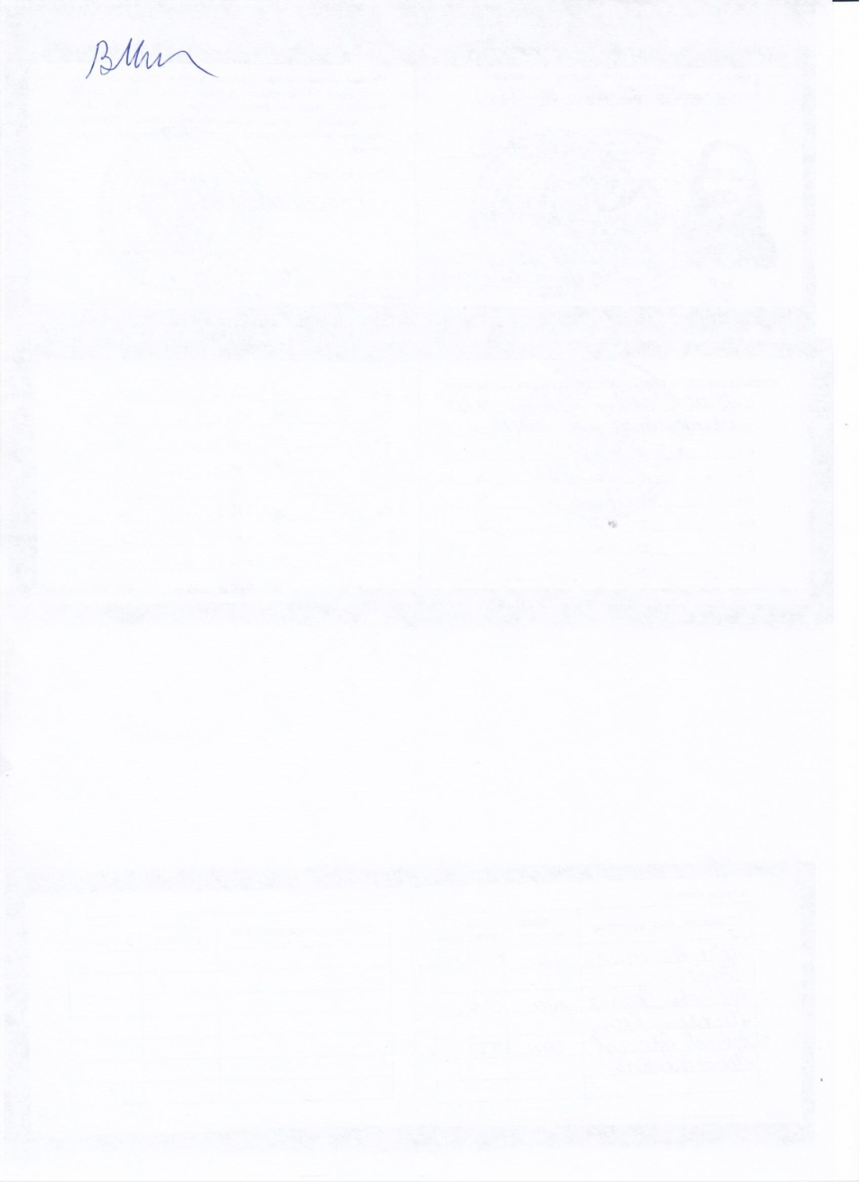

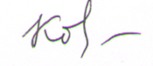Члены жюри: Моисеева В.И.

Колденкова О.В.

Ищук И.Н.

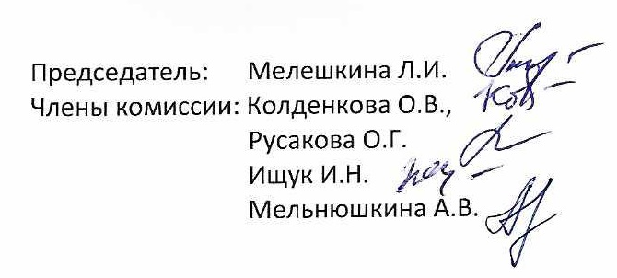 Русакова О.Г.

2.Список победителей и призеров школьного этапа Всероссийской олимпиады школьников по ___________.

|  |  |  |  |
| --- | --- | --- | --- |
| №  п/п | ФИО | Общее количество баллов из мах. кол. баллов / %) | Тип диплома |
| 1. | Одинаева С.Х. | 49 из 65 / 75% | победитель |
| 2. | Филачева В.С. | 45 из 65 / 69% | призер |
| 3. | Коклюкова М.С. | 33 из 65 / 50% | призер |
| 4. | Плотников Е.В. | 50 из 62 / 80% | победитель |
| 5. | Павлов Я.М. | 40 из 62 / 44% | призер |
| 6. | Торбеева Е.П. | 39 из 62 / 62% | призер |

  
Председатель жюри: /Мелёшкина Л.И./



Члены жюри: Моисеева В.И.

Колденкова О.В.

Ищук И.Н.

 Русакова О.Г.